

Castelnuovo di Quero, ‘nuovo’ nel 1380,

ma, ormai, ridotto ad una specie di bicocca dei gufi,

nel 1511, doveva ostacolare il passaggio di Massimiliano II,

incontro al quale da Montebelluna giungono 300 stradiotti,

soldati stagionali, al comando del condottiero,

Mercurio Bua, audace stratega albanese.

Girolamo Miani dispone di 50 soldati:

un solo giorno di assedio ed è la sconfitta.

Meno che Girolamo, perché si sperava che si pagasse il riscatto,

tutti gli altri furono tajà a pezzi.

Mantenere i prigionieri significava ….

conservare … la serpe in seno!



Un mese di prigionia e di depressione.

Poi, la preghiera alla Vergine SS.ma, tanto invocata nella sua infanzia.

Lei stessa, tenendolo per mano, lo condusse alla porte di Treviso,

… verso la libertà!

Lui stesso raccontò questo fatto stupendo!

Era il 28 settembre 1511.

Avrebbe compiuto 25 anni il 10 ottobre prossimo.

La Madonna gli aveva aperto nuove strade, non solo la prigione!.

La sua carriera avrebbe scritto pagine gloriose

al servizio degli orfani, coi quali,

( sono sue parole ),

…voleva vivere e morire.

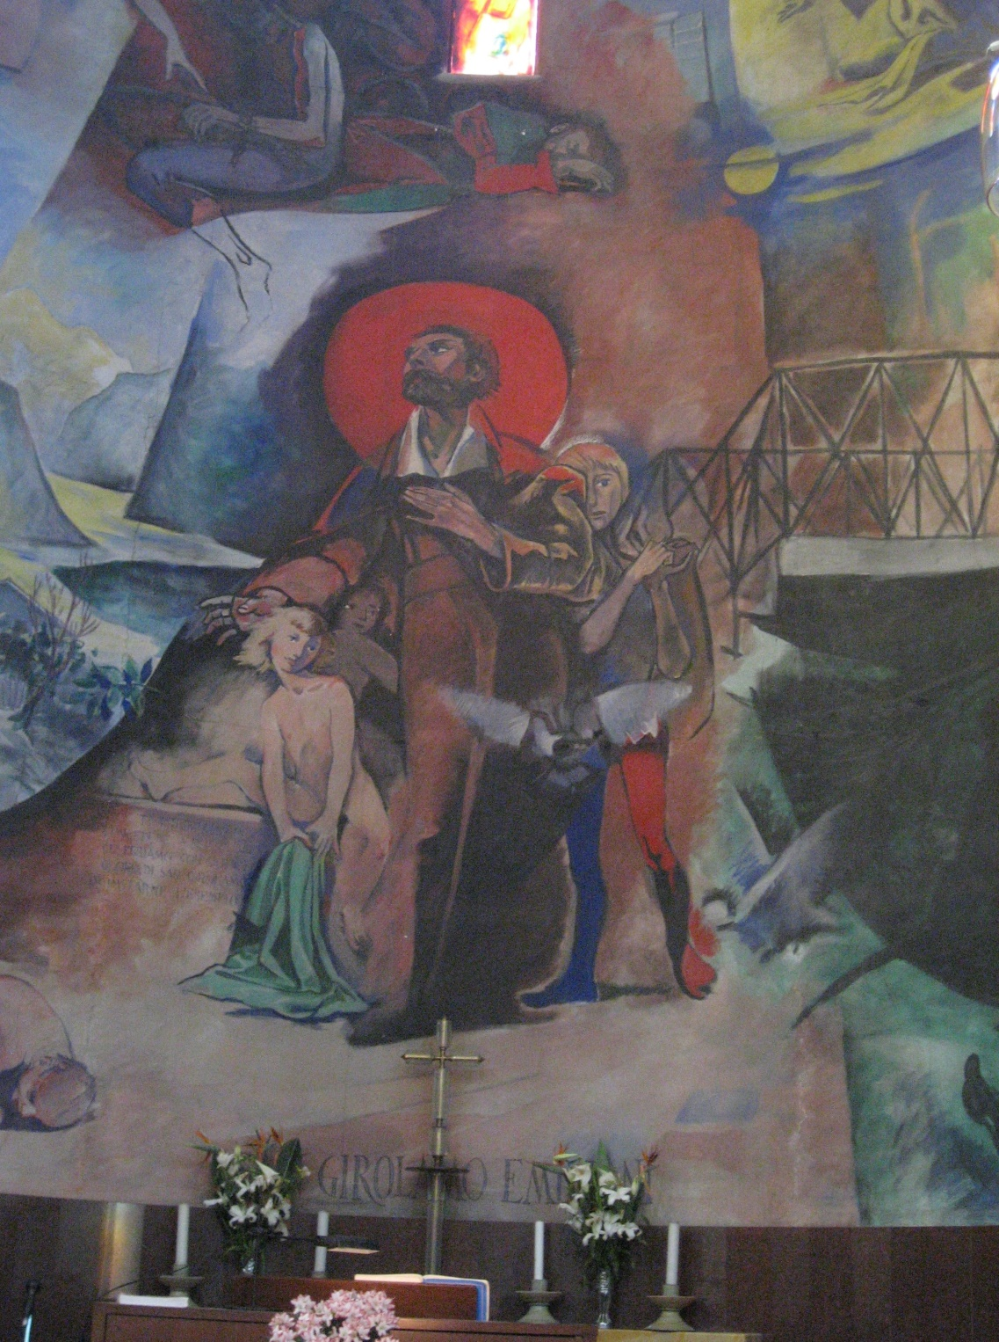

Questa foto sintetizza abbastanza bene la biografia del Miani:

il Crocefisso … *Seguite le via del Crocifisso*;

gli orfani, per i quali si definirà …. *Vostro carissimo ed amatissimo padre* ..

e lo Spirito Santo.

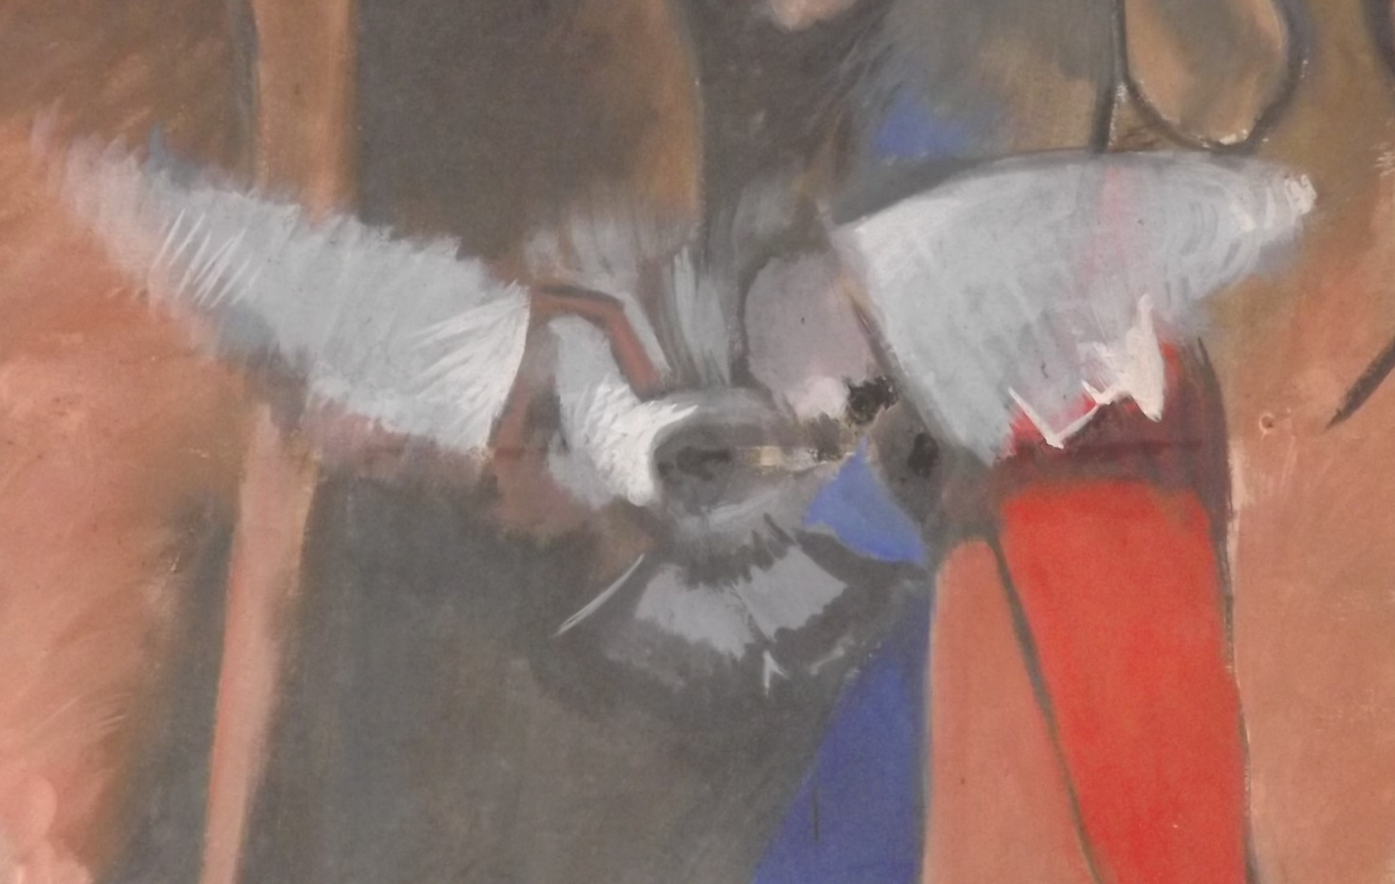

Nel 1550,

a distanza di soli 13 anni, un autore veronese interpretava

tutto l’operato di Girolamo Miani

… adiutorio Spiritus Sancti,

cioè:

**... sostenuto dallo Spirito Santo**.

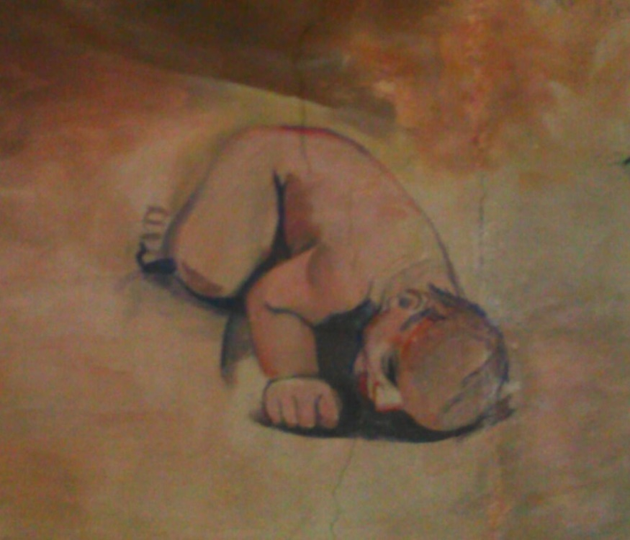

La sua attività non si può spiegare diversamente,

se non con l’assistenza

dello Spirito Santo.

Accanto all’Ospedale della Pietà di Venezia,

ospedale degli esposti,

si legge ancora, scolpito nel marmo:

*Dio fulmini chi abbandona i bambini!*